FRAMERUNNING ALL TIME RANKING PR NOVEMBER 2021
https://framerunning.org/athletes/?athleteid=516
Julie Saursaunet f 1983 RR3
6.47.52 Landsstevne 14/8-21
Odd Markus Lütken f 1964 RR2

VERDENSREKORDER:
Marie Aune Bardal f 1995 RR2
Marthe Aasvang f 1995 RR1
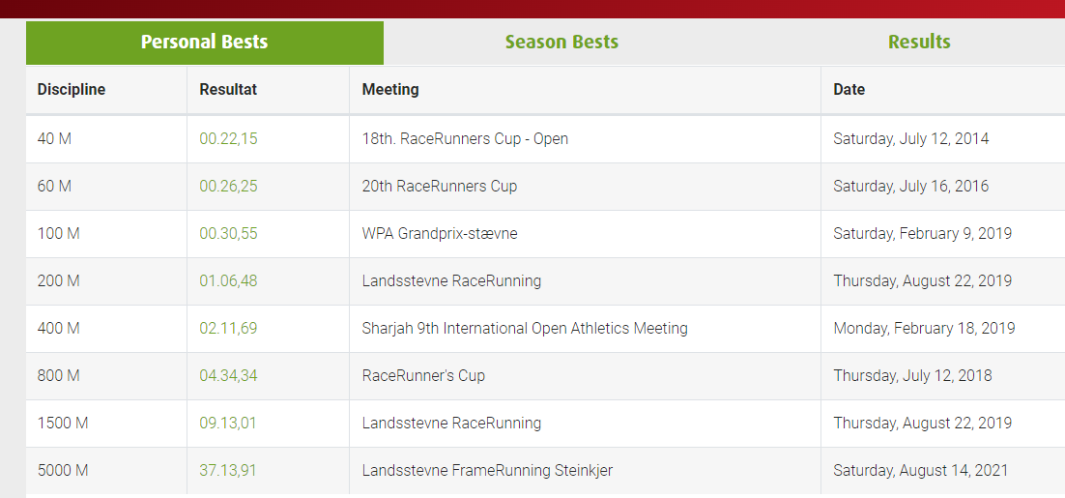

Verdensrekorder:
Sofie Østerbø Jansen f 1996 RR2
5000m 30.31.46 Landsstevne, Steinkjer 14/8-21

